Hjemmeside redigering.

Oprettelse af nye artikler.

Sker under nye artikler således:

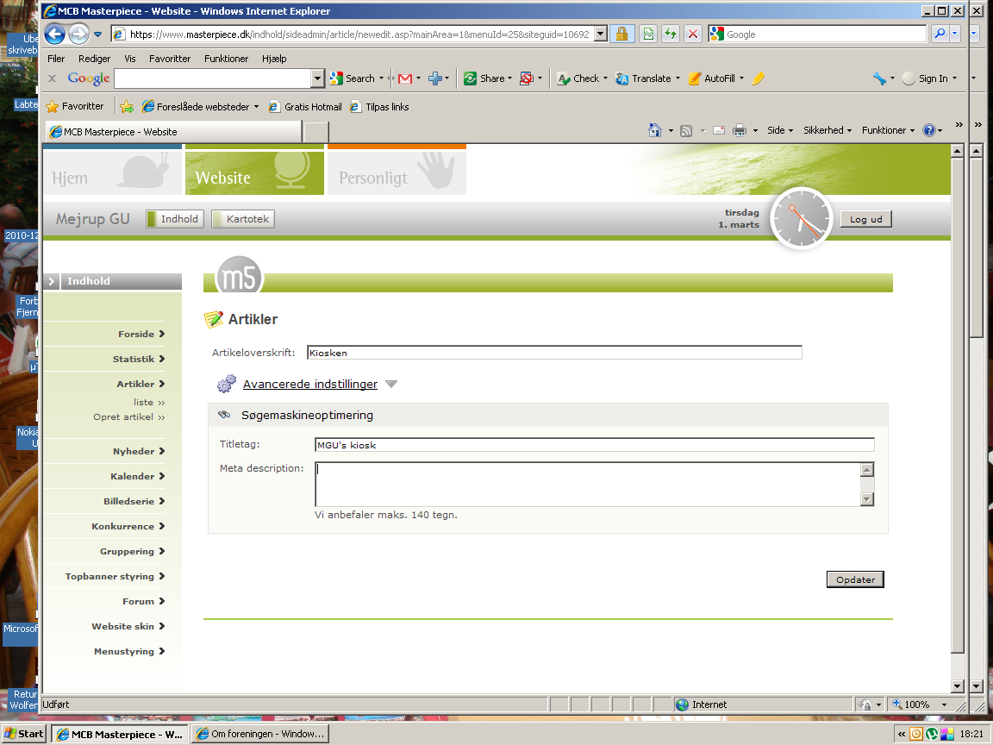

Man kan enten oprette en helt ny artikel eller man kan vælge at tilføje et afsnit til en eksisterende. Ønsker man det sidste, så skal man have fat i punktet liste under artikler og udvælge den man ønsker afsnitet tilføjet til.

Her er jeg inde under en eksisterende artikel:

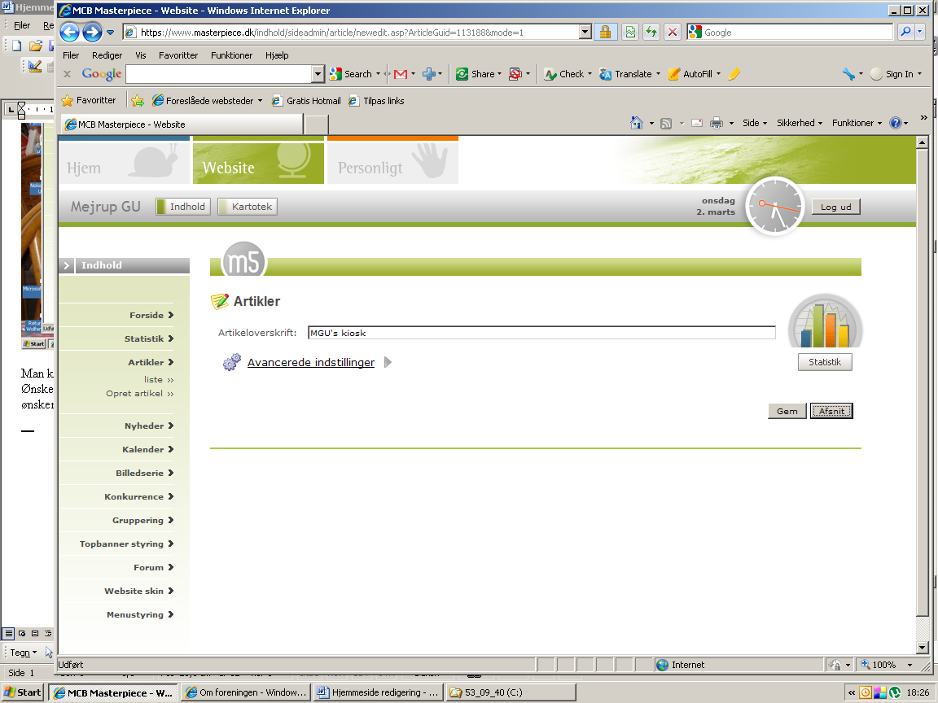

Jeg trykker nu afsnit, og jeg kan nu vælge at rette i et eksisterende afsnit eller tilføje en ny.

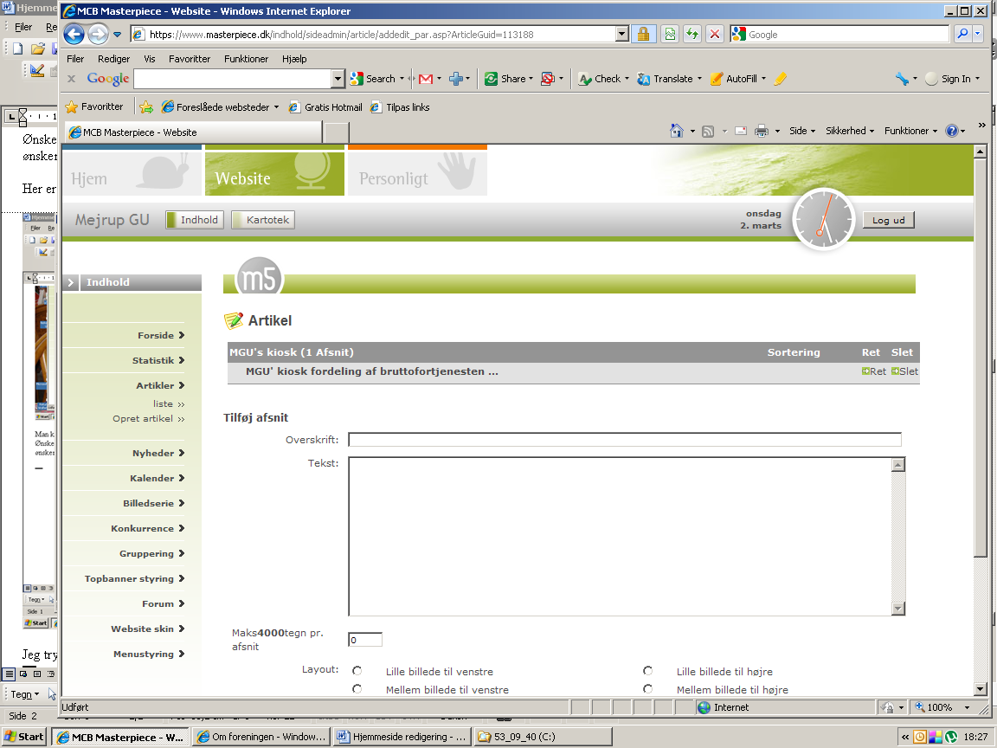

Ønsker jeg at rette i den eksisterende så trykker jeg ret og får så den eksisterende frem til rettelse.

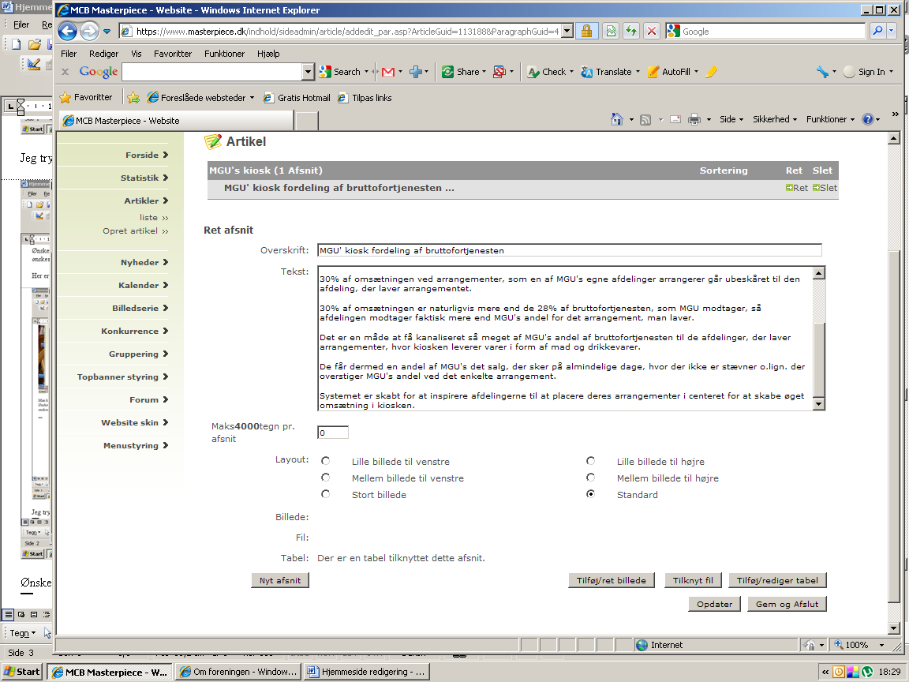

Når jeg er færdig så kan jeg afslutte med at trykke Gem og afslut. Der kan tilføjes billeder, og der kan tilknyttes filer til artiklen. Filer kan aktiveres af læseren ved, at der trykkes på fil linket af brugeren.

En fordel ved at tilføje et nyt afsnit til en eksisterende artikel i stedet for at oprette en ny artikel er, at den allerede er indsat i menuen og bliver aktiv som en tilføjelse til den eksisterende, så snart man har sagt gem og afslut.

Det gør den ikke, hvis man opretter en ny artikel. Så skal den tilføjes til menuen.

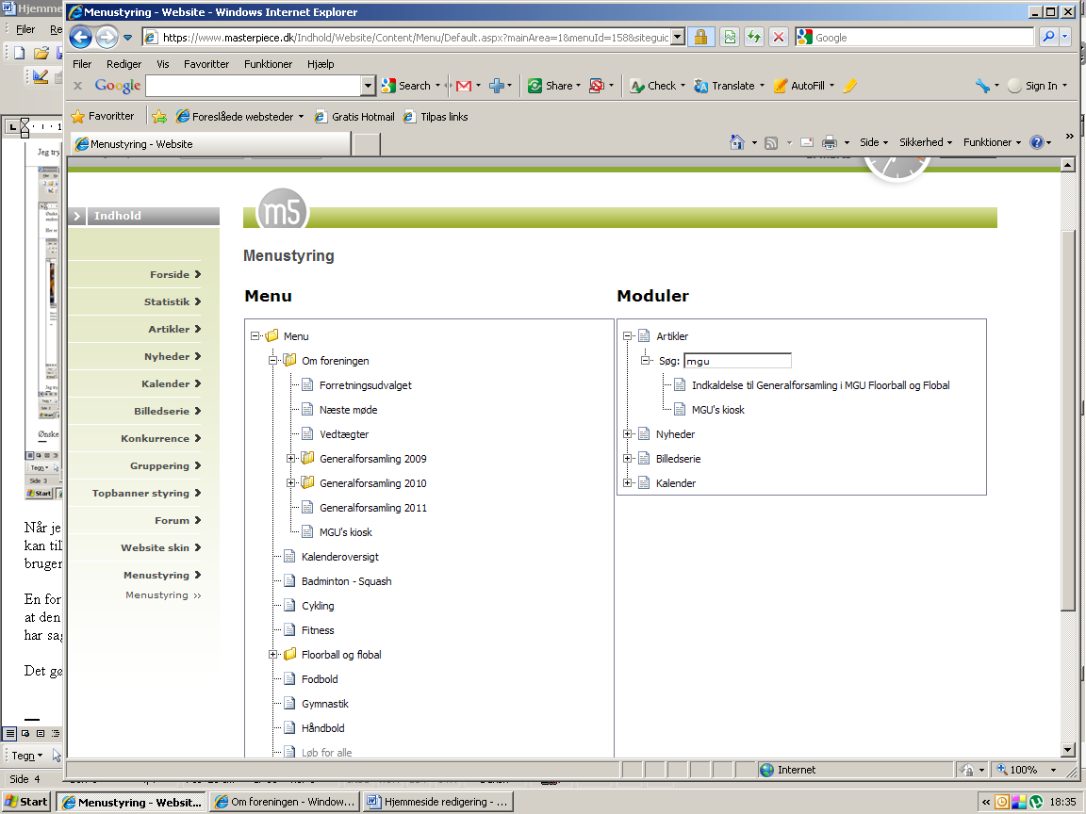

Det gør man ved at aktivere menupunktet Menustyring / Menustyring. Under moduler har jeg under artikler søgt på ordet mgu, hvorefter der dukker på artikler op. Jeg har så valgt artiklen MGU’s kiosk. Jeg har så markeret artiklen med musen og trukket den over i menuen over under punktet Om foreningen. Når jeg slipper den med musen, så bliver den indsat som et underpunkt til Om foreningen, og den er nu aktiv for brugerne af hjemmesiden.

Det er selvfølgelig vigtigt, at man lægger sine artikler ind, der hvor de hører hjemme og ikke alle mulige andre steder imellem alle de andre afdelinger / foreninger. Skulle man komme galt af sted eller der er noget, man ikke længere ønsker vist på hjemmesiden, så kan man højreklikke på menupunktet og vælge slet. Er det kun midlertidigt, at man ikke ønsker, at nogen skal have adgang til menupunktet, så vælger man deaktiver. Så kan man senere aktivere menupunktet igen.

Kalenderstyring.

Man vælger menupunktet Kalender:
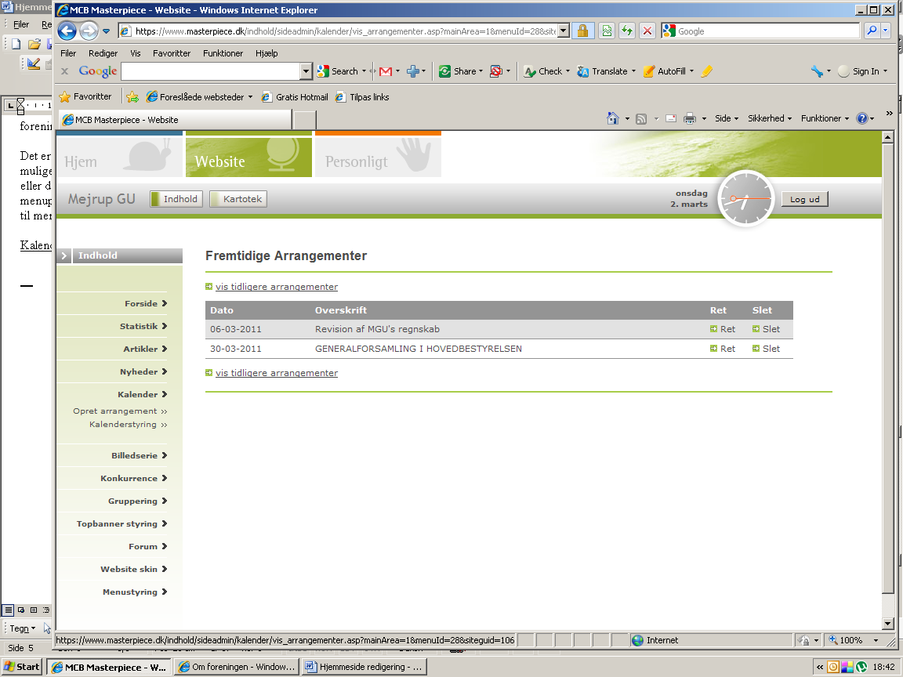

Herefter opretter man et nyt arrangement eller retter i et eksisterende. Her er det revisionen den 6/3 2011, jeg er inde og rette i:

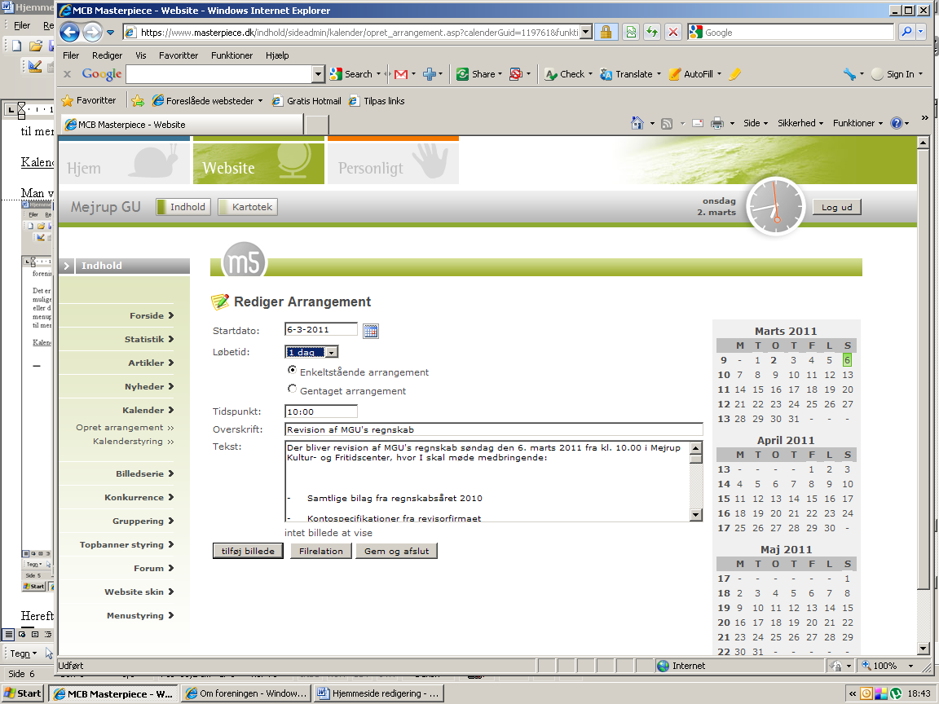

Startdatoen er den dato, hvor arrangementet starter, som bliver det tidspunkt kalenderen henviser til. Løbetid er i dette tilfælde blot en dag. Hvis det var fodbolds fodboldskole, så var løbetiden måske en uge.

Her er hvordan det så vises på hjemmesiden:

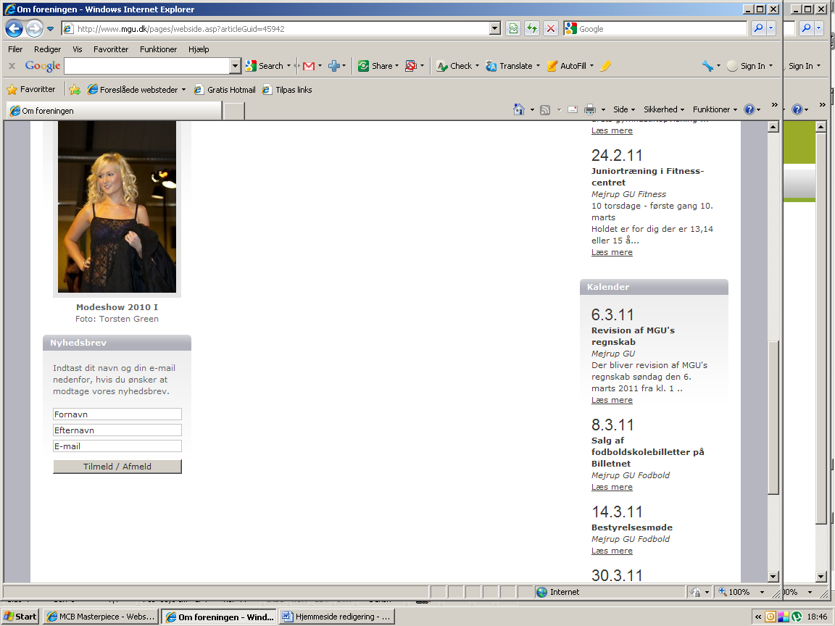

Nyheder.

Det er også muligt at oprette en nyhed, som kommer på hjemmesiden i en periode. Her har jeg oprettet revisionen af MGU’s regnskab som en nyhed.

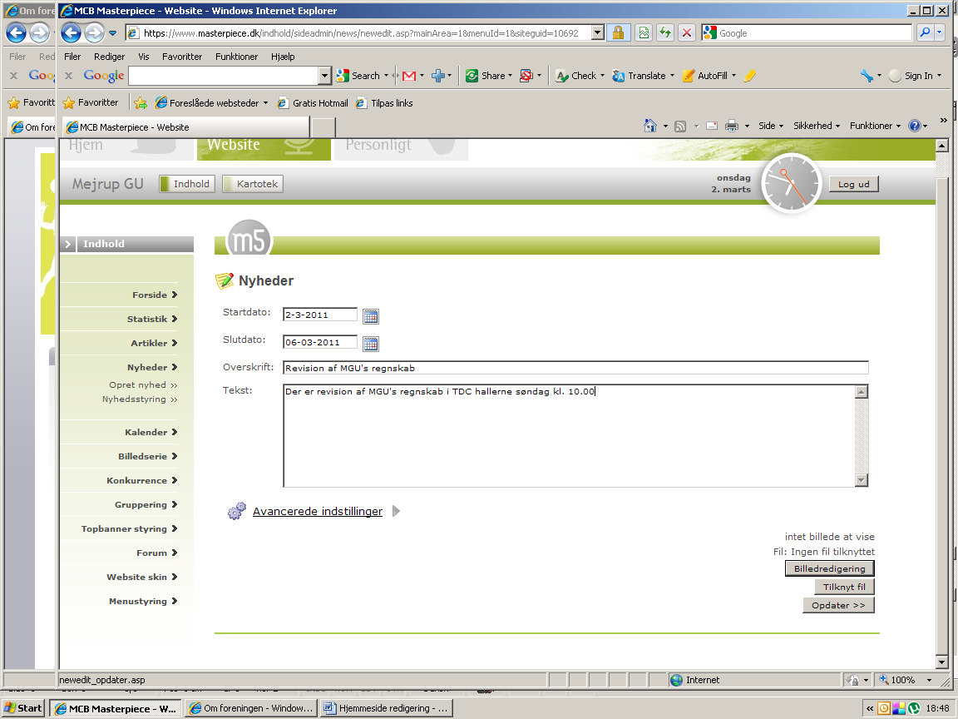

Jeg har sat den til at skulle vises fra 2/3 2011 og indtil 6/3 2011. Herefter forsvinder den og er ikke mere aktiv. Her er hvordan dette arrangement ser ud for brugerne af hjemmesiden:

